kupní smlouva

**číslo kupujícího: SMLJ-71-118/2024**

uzavřená podle § 2079 a násl. zákona č. 89/2012 Sb., občanský zákoník, ve znění pozdějších předpisů (dále jen „občanský zákoník")

**1. SMLUVNÍ STRANY**

**Kupující: Správa Krkonošského národního parku**

se sídlem: Dobrovského 3, 54301 Vrchlabí

IČO: 00088455

DIČ: CZ 00088455

zastoupená: PhDr. Robinem Bóhnischem, ředitelem kontaktní osoba:

(dále jen „kupující") a

**Prodávající: Obchodní společnost - AMENDOIM** spol. s r.o.

zapsaná v obchodním rejstříku vedeném městským soudem v Praze oddíl C, vložka 249778 Sídlo: Za Příkopem 716, 252 41 Dolní Břežany

IČO: 04600746

DIČ: CZ04600746

Zastoupená: Dr, Pavla Keprtová Bankovní spojení:

Číslo účtu:

Kontaktní osoba:

(dále jen „prodávající")

(kupující a prodávající společně dále jen „smluvní strany")

uzavírají níže uvedeného dne, měsíce a roku tuto kupní smlouvu (dále jen „smlouva"):

**2. PŘEDMĚT SMLOUVY**

1. Předmětem této Smlouvy je závazek prodávajícího za podmínek v této smlouvě uvedených dodat kupujícímu zboží o stanoveném množství a jakosti specifikované v příloze č. 1 této smlouvy - Položkovém ceníku, který je její nedílnou součástí (dále jen „položkový ceník"), a převést na kupujícího vlastnické právo k tomuto zboží (dále jen „zboží" nebo „předmět koupě").

2. Oproti shora popsanému závazku prodávajícího převést na kupujícího vlastnické právo ke zboží a toto zboží mu dodat, se kupující zavazuje zboží převzít a zaplatit prodávajícímu dohodnutou kupní cenu dle čl. 4 odst. 1 této smlouvy.

3. Vlastnické právo k předmětu koupě přechází na kupujícího okamžikem převzetí (tj. potvrzením dodacího listu kupujícím/podpisem předávacího protokolu oběma smluvními stranami). Týmž okamžikem přechází na kupujícího nebezpečí škody na předmětu koupě, popř. jeho části.

4. Předmět koupě specifikovaný v položkách č. 1, 4, 8 a 12 položkového ceníku (dále jen „mobilní zařízení") musí dále splňovat následující podmínky:

1

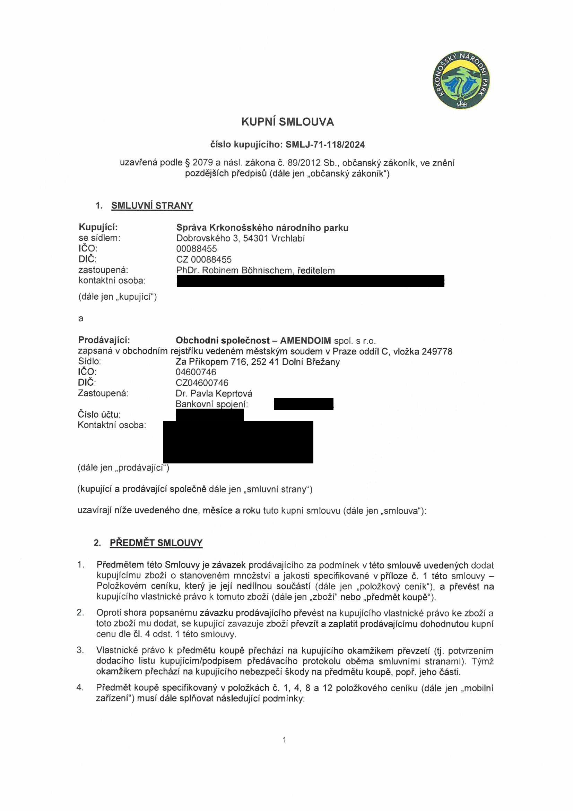

• mobilní zařízení musí být určena pro provoz v České republice a současně pocházet z oficiální distribuce pro Českou republiku;

• musí se jednat o homologovaná mobilní zařízení v kompletním balení od výrobce těchto zařízení;

• mobilní zařízení musí mít CZ lokalizaci software.

3. **DODACÍ PODMÍNKY**

1. Prodávající se zavazuje dodat kupujícímu předmět koupě nejpozději **do deseti dnů od podpisu smlouvy.** Smluvní strany v této souvislosti sjednávají, že prodávající je oprávněn plnit tuto smlouvu (dodávat zboží) i po částech.

2. Prodávající je povinen informovat kupujícího o konkrétním dni dodání předmětu koupě (v případě dílčího plnění je povinen též konkrétní zboží specifikovat) minimálně 3 pracovní dny předem, konkrétní čas bude stanoven dohodou smluvních stran.

3. Místem plnění (dodání předmětu koupě) je sídlo zadavatele na adrese Dobrovského 3, 543 01 Vrchlabí, nebude-li smluvními stranami dohodnuto jinak.

4. **CENA A PLATEBNÍ PODMÍNKY**

1. Celková cena za předmět koupě je sjednána dohodou smluvních stran a činí 225 476,- Kč (slovy: dvěstědvacetpěttisícčtyřistasedmdesátšestkorun českých) **bez DPH.**

2. Jednotkové ceny jednotlivých položek zboží i celková cena za danou položku zboží jsou uvedeny v položkovém ceníku, jenž tvoří přílohu č. 1 této smlouvy.

3. Výše uvedená celková cena i ceny jednotkové jsou cenami maximálními, nejvýše přípustnými a jedná se o ceny konečné. K těmto cenám bude prodávajícím připočtena výše DPH v procentní sazbě odpovídající zákonné úpravě účinné k datu uskutečnění zdanitelného plnění.

4. Cena zahrnuje veškeré náklady prodávajícího s realizací této smlouvy, tj. zahrnuje zejména náklady na balné a na dopravu do místa plnění.

5. Kupující se zavazuje uhradit kupní cenu na základě faktur vystavených prodávajícím, který je oprávněn fakturovat cenu předmětu koupě vždy po protokolárním předání a převzetí zboží.

6. Faktury budou mít náležitosti daňového dokladu dle obecně závazných právních předpisů, budou obsahovat podrobnou specifikaci zboží a jeho množství a dále číslo této kupní smlouvy. Kupující připouští elektronickou formu fakturace.

7. Smluvní strany se dohodly, že faktury budou splatné ve lhůtě do 30 dnů od data doručení faktury kupujícímu. Faktura bude považována za uhrazenou dnem, kdy bude odepsána z účtu kupujícího ve prospěch účtu prodávajícího. Faktura bude uhrazena ze strany kupujícího bezhotovostní formou.

8. Jestliže faktura nebude obsahovat stanovené náležitosti (případně bude obsahovat chybné údaje), je kupující oprávněn takovou fakturu vrátit ve lhůtě splatnosti prodávajícímu. Po tomto vrácení je prodávající povinen vystavit novou fakturu se správnými náležitostmi. Do doby, než je vystavena nová faktura s novou lhůtou splatnosti, není kupující v prodlení s placením faktury. Splatnost nově vystavené faktury je rovněž 30 dní od jejího doručení kupujícímu.

5. **ZÁRUKA ZA JAKOST**

1. Prodávající poskytuje na předmět koupě záruku za jakost v délce 24 měsíců.

2. Záruční lhůta začíná běžet ode dne protokolárního předání a převzetí předmětu koupě.

2

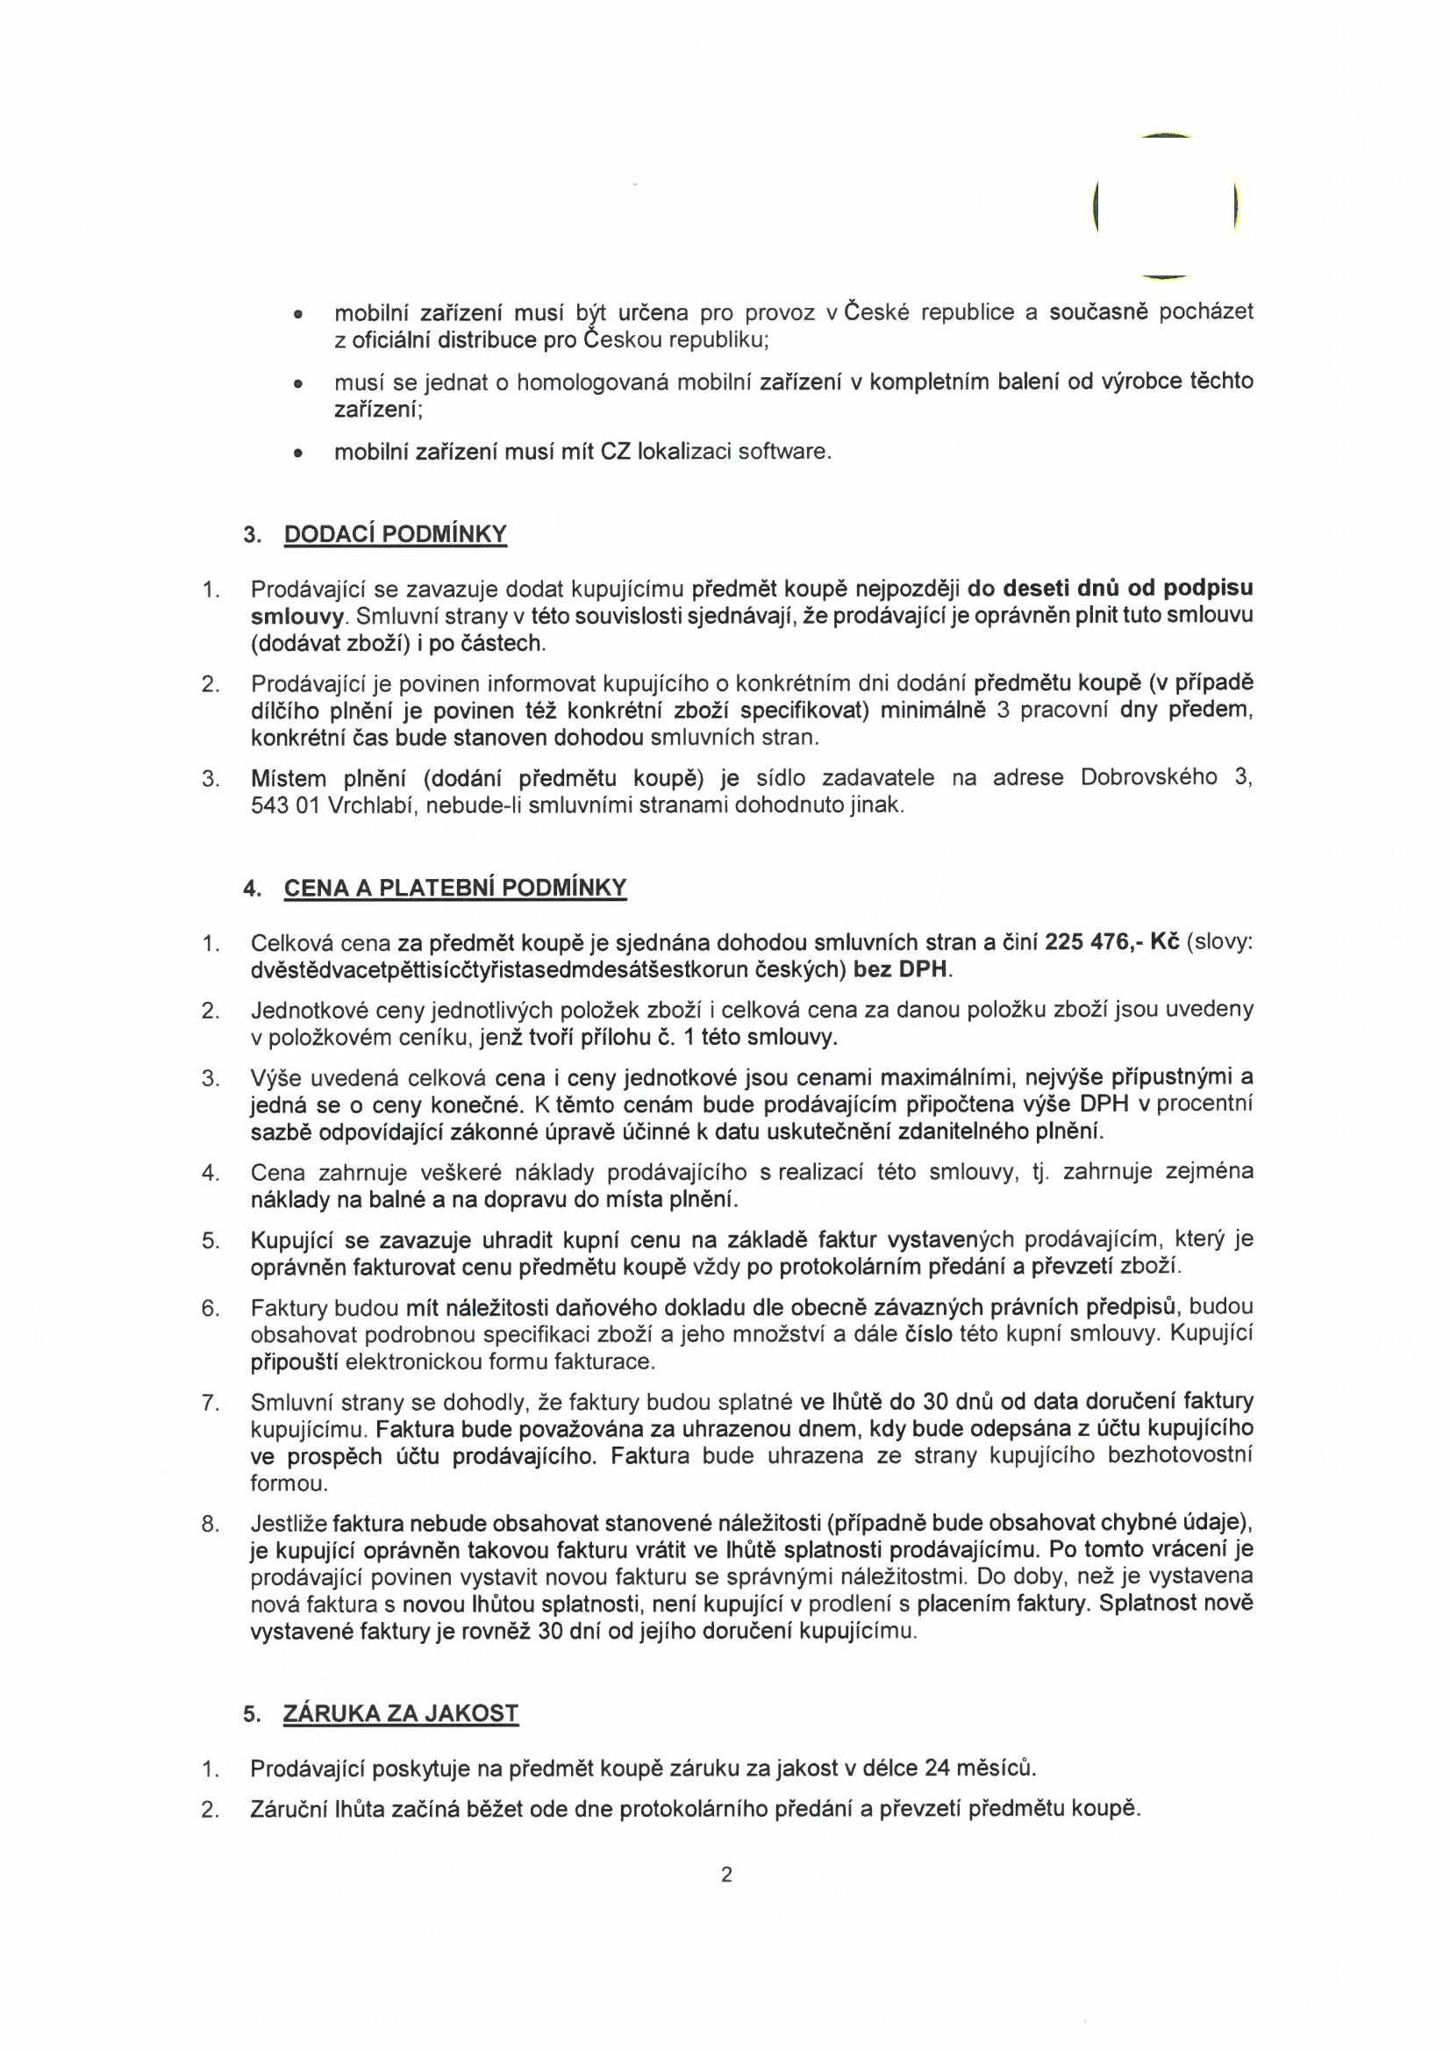

3. Kupující je povinen prohlédnout předmět převodu co nejdříve po jeho převzetí a přesvědčit se o jeho vlastnostech a množství.

4. Kupující je povinen nahlásit prodávajícímu zjištěné vady včas a písemné a uvést přibližnou specifikaci závady. Pokud bude kupující požadovat odstranění vady prodávajícím, zavazuje se prodávající započít s odstraňováním nahlášených vad bez zbytečného odkladu a bez zbytečného odkladu tyto odstranit, a to na své náklady. Nedohodnou-li se smluvní strany jinak, je prodávající povinen odstranit vadu nejpozději do 14 dnů ode dne nahlášení. Prodávající kupujícímu písemně potvrdí, kdy byla vada nahlášena, jakož i provedení opravy a dobu jejího trvání.

5. Prodávající odpovídá též za takové vady zboží, které byly způsobeny porušením povinností prodávajícího, a to i když je vada zjevnou při převzetí zboží kupujícím a bez ohledu na to, zda vada byla vytknuta při předání a převzetí zboží či nikoliv.

6. Ve vztahu k mobilním zařízením se prodávající zavazuje, že kupující bude oprávněn po celou dobu trvání záruky za jakost reklamovat (uplatňovat práva z odpovědnosti za vady) tato mobilní zařízení jak u prodávajícího, tak i přímo u autorizovaných servisních místech výrobce těchto mobilních zařízení nacházejících se v České republice.

**6. SMLUVNÍ SANKCE**

1. Prodávající se zavazuje zaplatit kupujícímu smluvní pokutu v následujících případech:

a) v případě prodlení s dodáním předmětu koupě se prodávající zavazuje zaplatit kupujícímu smluvní pokutu ve výši 0,1 % z ceny dosud nedodaného předmětu koupě bez DPH (čl. 3 smlouvy a příloha č. 1 smlouvy) za každý i započatý den prodlení, minimálně však vždy 100 Kč/den prodlení;

b) v případě, že prodávající nedodrží termín odstranění vad zjištěných v záruční době, zavazuje se kupujícímu zaplatit smluvní pokutu ve výši 200 Kč za každý i započatý den prodlení;

c) v případě porušení závazku prodávajícího uvedeného v čl. 5 odst. 6 této smlouvy se prodávající zavazuje zaplatit kupujícímu smluvní pokutu ve výši 3.000 Kč za každé mobilní zařízení, ohledně kterého bude zjištěno, že kupující není toto mobilní zařízení oprávněn reklamovat (uplatňovat práva z odpovědnosti za vady) přímo u autorizovaného servisního místa výrobce těchto mobilních zařízení v České republice.

2. V případě prodlení některé smluvní strany s úhradou svého peněžního závazku dle této smlouvy, je druhá smluvní strana oprávněna požadovat po povinné smluvní straně zaplacení smluvní pokuty ve výši 0,05 % z dlužné částky za každý i započatý den prodlení.

3. Smluvní pokuty dle tohoto článku této smlouvy jsou splatné na základě písemné výzvy oprávněné smluvní strany odeslané na adresu povinné smluvní strany uvedenou v záhlaví této smlouvy, a to uplynutím 10 kalendářních dnů ode dne prokazatelného doručení výzvy k jejich úhradě povinné smluvní straně.

4. Zaplacením smluvní pokuty dle jakéhokoli ujednání tohoto článku této smlouvy není dotčen nárok oprávněné smluvní strany požadovat po druhé smluvní straně náhradu způsobené škody v plném rozsahu. Ustanovení § 2050 občanského zákoníku se nepoužije.

**7. OSTATNÍ USTANOVENÍ**

1. Prodávající je dále povinen při plnění této smlouvy:

a) zajistit dodržování veškerých právních předpisů České republiky s důrazem na legální zaměstnávání, spravedlivé odměňování a dodržování bezpečnosti a ochrany zdraví při práci, přičemž uvedené se zavazuje zajistit i u svých poddodavatelů;

b) ve smlouvách se svými poddodavateli zajistil srovnatelné podmínky s podmínkami sjednanými v této smlouvě;

3

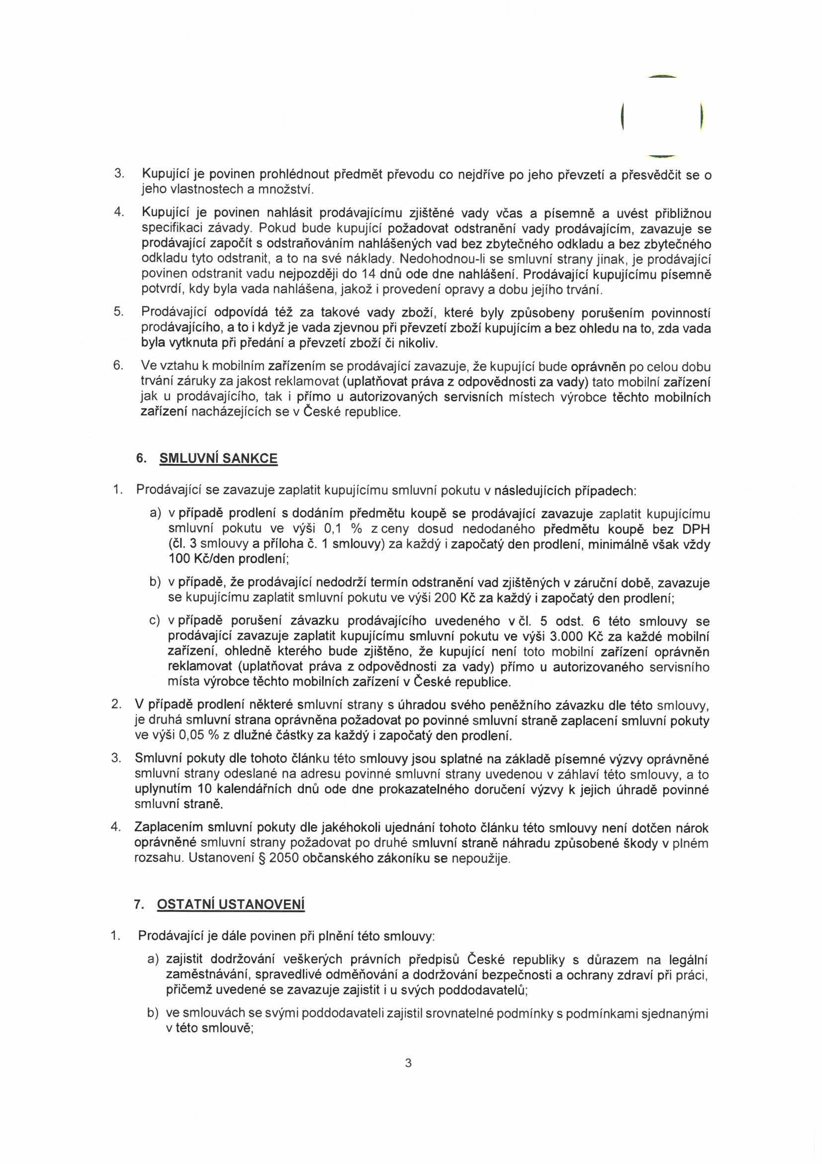

c) zajistit řádné a včasné plnění svých finančních závazků vůči svým poddodavatelům;

d) používat při výkonu administrativních činností souvisejících s plněním předmětu smlouvy, bude-li to objektivně možné, recyklované nebo recyklovatelné materiály, výrobky a obaly.

2. Prodávající tímto prohlašuje, že:

a) není osobou, subjektem ani orgánem uvedeným

• v příloze I nařízení Rady (ES) č. 765/2006 ze dne 18. května 2006, o omezujících opatřeních vzhledem k situaci v Bělorusku a k zapojení Běloruska do ruské agrese proti Ukrajině, ve znění pozdějších předpisů ani

• v příloze I nařízení Rady (EU) č. 208/2014 ze dne 5. března 2014 o omezujících opatřeních vůči některým osobám, subjektům a orgánům vzhledem k situaci na Ukrajině, ve znění pozdějších předpisů ani

• v příloze I nařízení Rady (EU) č. 269/2014 ze dne 17. března 2014 o omezujících opatřeních vzhledem k činnostem narušujícím nebo ohrožujícím územní celistvost, svrchovanost a nezávislost Ukrajiny, ve znění pozdějších předpisů

ani není osobou, subjektem nebo orgánem s takovou osobou, subjektem nebo orgánem spojeným;

b) nezpřístupní osobě, subjektu ani orgánu uvedenému výše pod písm. a) či v jeho prospěch žádné finanční prostředky ani hospodářské zdroje, a to nejen v souvislosti s případným plněním této smlouvy;

c) není ruským státním příslušníkem, fyzickou či právnickou osobou nebo subjektem či orgánem se sídlem v Rusku;

d) není právnickou osobou, subjektem nebo orgánem, který je z více než 50 % přímo či nepřímo vlastněn ruským státním příslušníkem, fyzickou či právnickou osobou nebo subjektem či orgánem se sídlem v Rusku;

e) není fyzickou nebo právnickou osobou, subjektem nebo orgánem, který jedná jménem nebo na pokyn ruského státního příslušníka anebo fyzické či právnické osoby nebo subjektu či orgánu se sídlem v Rusku, nebo osoby, subjektu nebo orgánu, který je z více než 50 % přímo či nepřímo vlastněn ruským státním příslušníkem anebo fyzickou či právnickou osobou nebo subjektem či orgánem se sídlem v Rusku, nebo společně s nimi;

f) jeho poddodavatel či jeho poddodavatelé, kteří se budou podílet na plnění smlouvy z části odpovídající více než 10 % hodnoty uvedené včl. 4 odst. 1 této smlouvy, splňují a budou splňovat podmínky ve smyslu čl. 7 odst. 2, písm. c), d) a e) této smlouvy a

g) na předmět plnění této smlouvy (stavební práce, dodávky nebo služby), který prodávající v rámci plnění smlouvy poskytne kupujícímu, se nevztahuje zákaz přímého nebo nepřímého nákupu, dovozu nebo převádění zboží do Evropské unie [viz zejména nařízení Rady (EU) č. 833/2014 ze dne 31. 7. 2014 ve znění pozdějších předpisů (zakazující mj. nákup, dovoz nebo převádění vyjmenovaného zboží, které se nachází v Rusku, bylo vyvezeno z Ruska či z Ruska pochází) a nařízení (ES) č. 765/2006 ze dne 18. 5. 2006 ve znění pozdějších předpisů (zakazující mj. nákup, dovoz nebo převádění vyjmenovaného zboží, které se nachází v Bělorusku, bylo vyvezeno z Běloruska či z Běloruska pochází)].

Současně se prodávající zavazuje, že v případě jakékoliv změny s dopadem na platnost kteréhokoli prohlášení jím učiněného výše dle písm. a) až g) tohoto odstavce smlouvy, je prodávající povinen o každé takové změně neprodleně písemně informovat kupujícího.

4

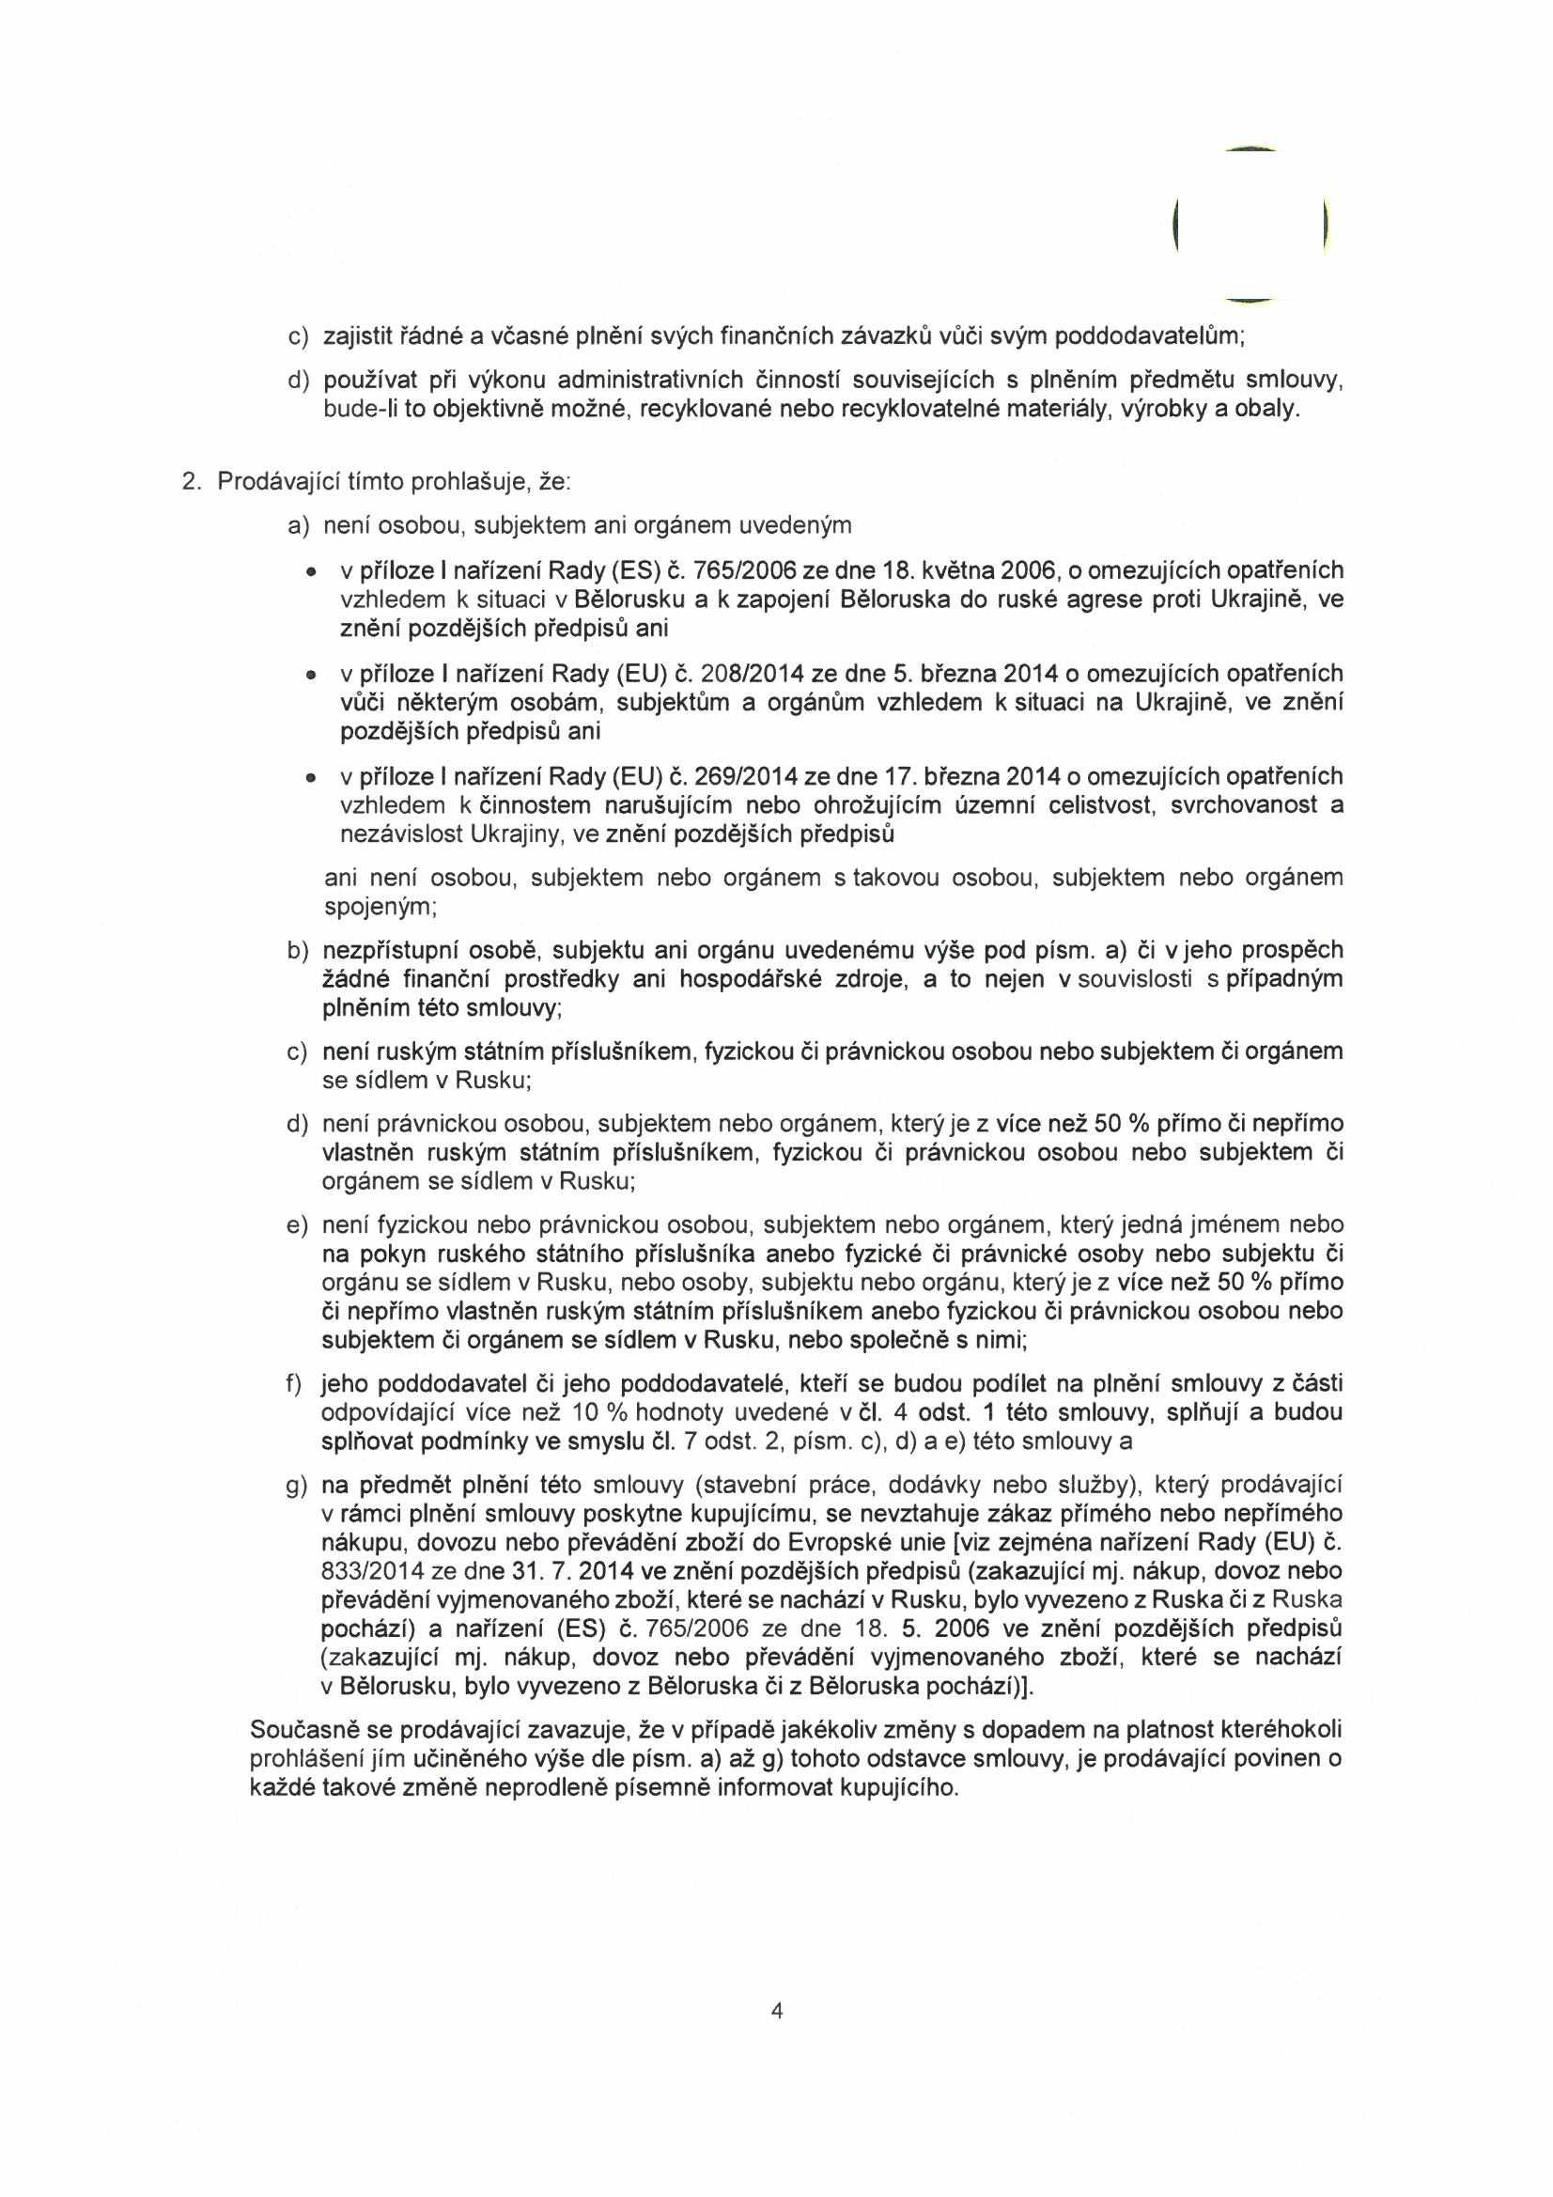

**8. ZÁVĚREČNÁ USTANOVENÍ**

1. Tato smlouva a práva a povinnosti z ní vyplývající se řídí příslušnými ustanoveními občanského zákoníku.

2. Je-li nebo stane-li se některé ustanovení této smlouvy neplatné či neúčinné, nedotýká se to ostatních ustanovení této smlouvy, která zůstávají platná a účinná. Smluvní strany se v tomto případě zavazují dohodou nahradit ustanovení neplatné/neúčinné novým ustanovením platným/účinným, které nejlépe odpovídá původně zamýšlenému účelu ustanovení neplatného/neúčinného.

3. Smlouva vstupuje v platnost podpisu obou smluvních stran a účinnosti dnem uveřejnění v registru smluv v souladu se zákonem č. 340/2015 Sb., o zvláštních podmínkách účinnosti některých smluv, uveřejňování těchto smluv a o registru smluv (zákon o registru smluv).

4. Smluvní strany souhlasí s uveřejněním této smlouvy.

5. Smluvní strany sjednávají, že měnit nebo doplňovat text smlouvy je možné pouze formou písemných dodatků podepsaných oběma smluvními stranami. Možnost měnit smlouvu jinou formou smluvní strany vylučují.

6. Smlouva je vyhotovena elektronicky.

7. Smluvní strany prohlašují, že tato smlouva byla uzavřena na základě vážné a svobodné vůle obou smluvních stran, nikoliv v tísni či za nápadně nevýhodných podmínek, že smlouvě porozuměly a chápou její význam, což stvrzují svými podpisy.

8. Přílohy:

• Příloha č. 1 - Položkový ceník

PhDr. Robin Digitálně podepsal

PhDr. Robin Bóhnisch

Bóhnisch Datum: 2024.05.07

09:08:25 +02'00'

Správa Krkonošského národního parku AMENDOIM spol. s r.o.

PhDr. Robin Bóhnisch, ředitel Dr. Pavla Keprtová, jednatelka

Elektronicky podepsal(a) PaedDr. Pavla Keprtová Datum: 2024.05.06

14:37:22 SELČ

5

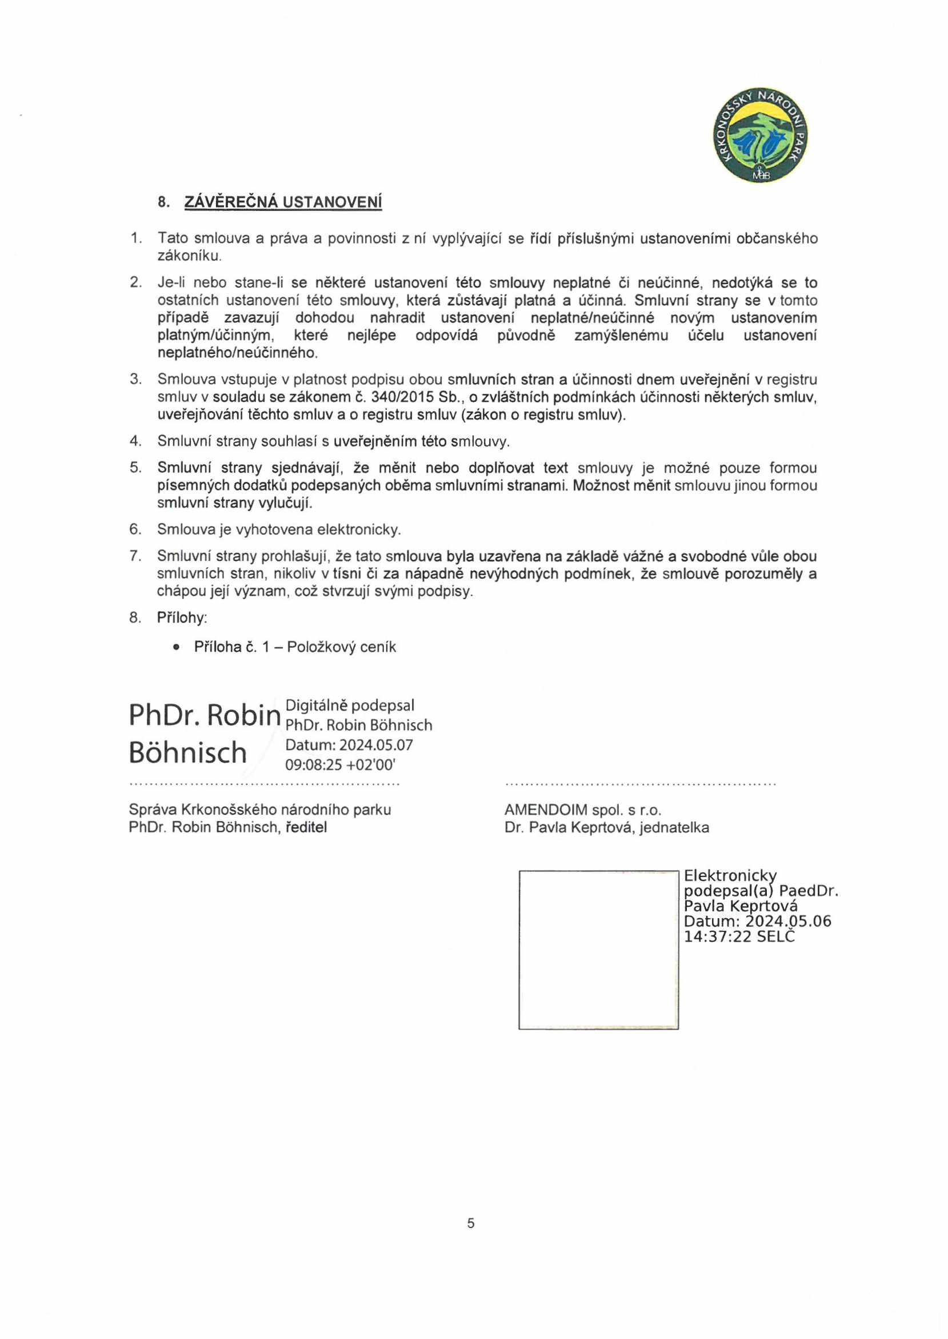

**VZ 28/2024 Nákup drobné výpočetní techniky, mobilních zařízení a spotřebního zboží - položkový ceník**

Cena za položku

Popis položky Množství Cena bez DPH/ks celkem (v Kč bez (ks) (v Kč) DPH)

Mobilní telefon, displej 6,5" LTPS 2400x1080 (120Hz), 8 jádrový procesor, operační paměť 12GB, vnitřní paměť 256GB, zadní fotoaparát 50Mpx + 8Mpx širokoúhlý, čtečka otisků

1 a rozpoznání obličeje, WiFi, GPS, NFC, 5G, USB-C, baterie 6000 mAh; PB0W0003RO *- Motorola Moto G54 5G Power Edition - Midnight Blue 10

2 Ochranné sklo pro mobilní telefon viz položka č. 1, tloušťka 0,3 mm, tvrdost 9H, čiré 10

3 Napájecí adaptér pro mobilní telefon viz položka č. 1 10

Mobilní telefon, displej 6,1" OLED 2532x1170, 6 jádrový procesor, 5 jádrové GPU, vnitřní paměť 128 GB, fotoaparát 12 Mpx +12 Mpx širokoúhlý, optický zoom a stabilizace, GPS,

4 Glonass, Galileo, NFC, LTE, 5G, Face ID, IP68, bezdrátové nabíjení, single SIM + eSIM; MPUF3YC/A *- Apple iPhone 14 128GB Midnight 4

5 Ochranné sklo pro mobilní telefon viz položka č. 4, tloušťka 0,3 mm, tvrdost 9H, čiré 4

6 Originální napájecí adaptér pro mobilní telefon viz položka č. 4 4

Pevný ochranný kryt s podporou MagSafe, podpora bezdrátového napájení, silikon/TPU/polykarbonát, barva černá/tmavě modrá, kompatibilní viz položka č. 4; ACS05065 -

7 Ochranný zadní kryt Spigen Mag Armor iPhone 14 Matte Black 4

Mobilní telefon, displej 6,1" OLED 2556x1179, 6 jádrový procesor, 5 jádrové GPU, vnitřní paměť 256 GB, fotoaparát 48 Mpx +12 Mpx širokoúhlý, optický zoom a stabilizace, GPS,

8 Glonass, Galileo, NFC, LTE, 5G, Face ID, IP68, bezdrátové nabíjení, single SIM + eSIM; MTP63SX/A * - Apple iPhone 15 256GB Black 2

9 Ochranné sklo pro mobilní telefon viz položka č. 12, tloušťka 0,3 mm, tvrdost 9H, čiré 2

10 Originální napájecí adaptér pro mobilní telefon viz položka č. 12 2

Pevný ochranný kryt s podporou MagSafe, podpora bezdrátového napájení, silikon/TPU/polykarbonát, barva černá/tmavě modrá, kompatibilní viz položka č. 8; ACS06815 -

11 Spigen Mag Armor MagSafe ochranný kryt pro Apple iPhone 15 matná černá 2

Tablet, displej 10,9" QHD 2360 x 1640 IPS, 8 jádrové CPU, 8 jádrové GPU, RAM 8 GB, vnitřní paměť 256 GB, WiFi, GPS/GNSS, tříosý gyroskop, akcelometr, barometr, 5G, 4G/LTE, zadní fotoaparát 12 Mpx, ultraširoký přední fotoaparát 12 Mpx, Touch ID, single SIM + eSIM; MM713FD/A * - Apple iPad Air (2022) 256GB Wi-Fi + Cellular Space Grey

12 MM713FD/A 2

Dotykové pero, rozpoznání přítlaku, stínování, podpora gest, vyměnitelný hrot, magnetické přichyceni a bezdrátové nabíjení, výdrž až 12 hodin, kompatibilita s položkou č. 12;

13 MU8F2ZM/A * - Apple Pencil (2nd Generation) MU8F2ZM/A 2

Projektor LCD, rozlišení 1920x1080, poměr stran 16:9, kontrast 16 000:1, svítivost 4000 ANSI Im, 2x HDMI, 2x VGA, kompozitní vstup (Cinch) video + L + R, LAN, WiFi, RS232,

14 Audio vstup-výstup, reproduktory 16W, dálkové ovládání, možnost umístěn pod strp; V11H988040 - Epson EB-992F 1

Stropní držák projektoru, nosnost 15 kg, kvalitní materiál, nastavitelná délka 50 - 70 cm, náklon +/-15°, otočení-rotace +/- 30°, systém pro vedení kabelů, rychloupínací systém;

15 kompatibilita s položkou č. 14 - Držák projektoru Fiber Mounts FM107 1

Batoh na notebook 15,6", objem 231, dělená hlavní kapsa organisérem, polstrované popruhy, poutko pro připevnění na kufr, integrovaný USB port, kódový TSA zámek, boční

16 kapsy, voděodolný materiál, černá barva, hmotnost do 1 kg; KS3233W - Kingsons Anti-theft Backpack 15.6" černý 1

Batoh na notebook 15,6", objem 21,51, dělená hlavní kapsa, přední kapsa, boční kapsa na láhev, vrchní kapsa na mobilní telefon a doklady, nastavitelné polstrované popruhy,

17 voděodolný materiál, černá barva; D3057S - Dicota Spin BacPack 14 -15,6” černá 3

Bluetooth reproduktor 5.1, dvoupásmový, výkon 20W RMS pro woofer, 10W algoritmus Harman, stereo, současné připojení dvou zařízení, frekvenční rozsah 63 - 20 000 Hz,

18 podpora A2DR a AVRCP, IP67, Android / iOS, výdrž baterie až 12 hodin, rozhraní USB-C; JBLFLIP6GREN - JBL Flip 6 zelený 1

Pokladní tiskárna, termotisk, šířka pásky 80 mm, průměr pásky 83 mm, 203 DPI, rychlost tisku 200 mm/s, USB, RS323, životnost 15 mil. Řádků; C31CH51011 - Epson TM-T20III

19 C31CH51011 2

Ruční čtečka čárových kódů, stojánek, USB připojení, laserové jednořádkové snímání, ID kódy z papíru i obrazovky, IP42, Direct Code Indicator, použití handheld / hands-free,

20 rychlost snímání 100 skenů/s; LS2208-SR20007R-UR - Zebra LS2208 snímač čárových kódů, KIT, černý, USB 2

Powerbanka 10000 mAh, celkový výkon 22,5 W, 4 nebo více výstupů:, USB-A, USB-C, max. výstupní proud 5 A, max. výstupní napětí 12 V, LED indikace stavu, bezdrátové nabíjení, Apple Watch, certifikace MagSafe, Pass Through Charging, vstup USB-C, Lightning; 22013973 - SWISSTEN powerbanka 2vl pro Apple Watch a MagSafe, lOOOOmAh,

21 černá 1

Powebanka 10000 mAh, celkový výkon 15 W, 3 výstupy: lx USB-A, lx USB-C, max. výstupní proud 3 A, max. výstupní napětí 5 V, typ rychlonabíjení USB Power Delivery a

22 Qualcomm Quick Charge 3.0, s displejem, vstup Micro USB, USB-C, Lightning; 22013927 - SWISSTEN All-ln-One PowerBank lOOOOmAh 3

Odolné pouzdro pro Apple iPhone 15 Pro, ochraný kryt čoček fotoaparátu, materiál TPU / silikon, podpora MagSafe a bezdrátového dobíjení, výřezy pro tlačítka a konektory,

23 černá barva; 81310101300003 - Spello by Epico odolný magnetický kryt s ochranou čoček fotoaparátu pro iPhone 15 Pro, kompatibilní s MagSafe, černá 1

Celková cena bez DPH: 225 476 Kč

* Zařízení určené pro provoz v České republice - oficiální distribuce pro Českou republiku

* Servis zařízení v autorizovaných servisních místech v ČR a EU koncovým zákazníkem

* Homologované zařízení v kompletním balení od výrobce

* CZ lokalizace software zařízení

* Návod k použití v českém jazyce

* Záruka 24 měsíců



          
          
          
          
          
          
          
          
          
          
          
          
          
          
          
          
          
          
          
          
          
          
          
          
          
          